**八年级音乐 第2课时《卡农歌》拓展资源**

1. **文字资源**

**（一）《卡农歌》**

《卡农歌》是一首用严格模仿的手法写成的二声部轮唱曲（卡农曲）。歌词生动有趣，曲调活泼流畅，两个声部节奏错落有致，和声效果丰满而富有色彩。第一段高声部先进入，第二段开始一句与第一段相同，之后运用卡农转位技术加以发展，低声部先唱。两段开始声部与模仿声部的变换，丰富了卡农的艺术表现力，也增加了歌曲的趣味性。

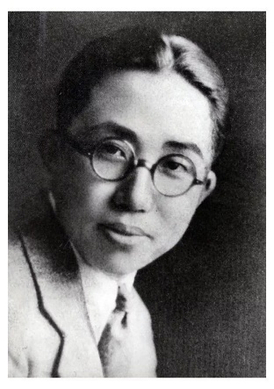**（二）黄自**（1904--1938）

中国30年代重要作曲家、音乐教育家。中国早期音乐教育影响最大的奠基人。主要作品有管弦乐《怀旧》，清唱剧《长恨歌》，合唱曲《抗敌歌》、《旗正飘飘》，歌曲《热血》、《九一八》，艺术歌曲《点绛唇》、《思乡》、《玫瑰三愿》等。

【资料来源】

书名：《义务教育教科书·音乐教师用书》

作者：吴斌主编

出版社：人民音乐出版社

出版时间： 2013年7月

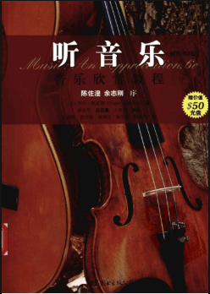ISBN：978-7-103-04722-4

**二、推荐阅读**

书名：《听音乐》

作者：（美）罗杰·凯密恩（Roger Kamien）

出版社：世界图书出版公司

出版时间： 2008年6月

ISBN：978-7-5062-8711-1